**Пассивные линейные интегрирующие цепи.** Интегрирующие цепи предназначены для интегрирования во времени элект­рических входных сигналов и в общем случае описываются уравнением

где —начальное значение выходного сигнала в момент

*t =* 0; *К*—коэффициент пропорциональности.

Интегрирование электрического сигнала идеальным интег­рирующим четырехполюсником поясняется рис. 6.15.

Пусть входной сигнал представляет собой прямоугольные импульсы чередующейся полярности, не имеющие постоянной составляющей (рис. 6.15, а). В составе выходного сигнала

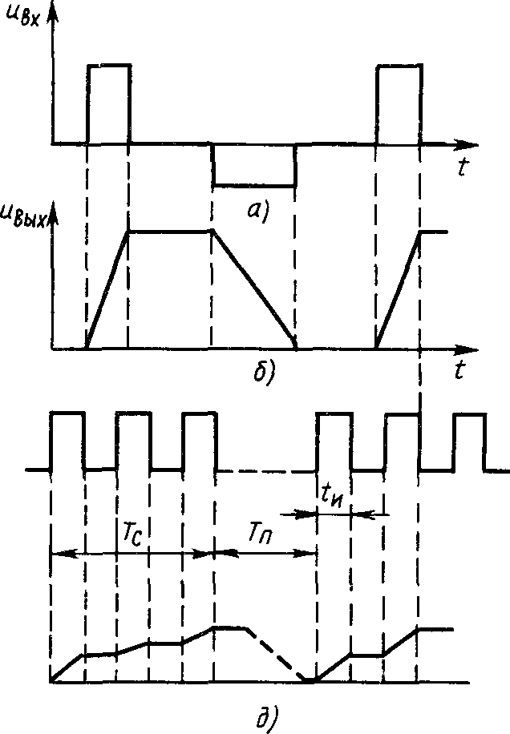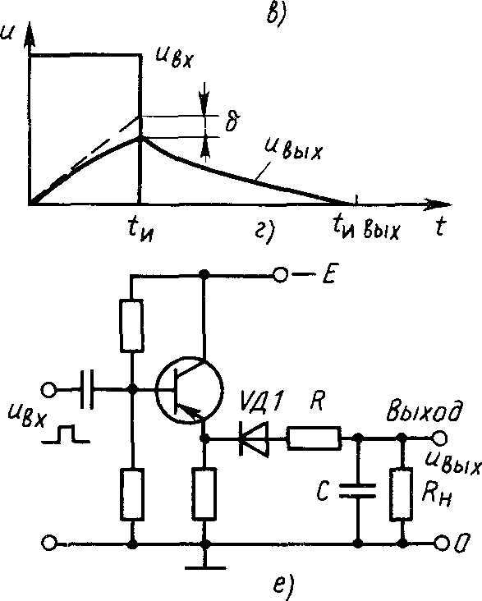

Рис. 6.15. Сигналы на входе *(а)* и выходе (о) идеального интегратора: схема простейшей интегрирующей RC-цепи *(в)* и прохождение через нее прямоугольного импульса (г); диаграммы входного и выходного напряжений (d); схема цепи интегрирования серий импульсов (е).

(рис. 6.15, *б)* присутствует постоянная составляющая и длительность выходных импульсов больше, чем длительность входных. Это свойство интегрирующих цепей используют в некоторых схемах расширения импульсов.

Обычная RC-цепь, включенная так, как показано на рис. 6.15, *в,* является наиболее простым интегрирующим трех- полюсником, представляющим собой частный случай четырехполюсника.

Для случая uвых(0) = 0 напряжение на выходе такой цепи

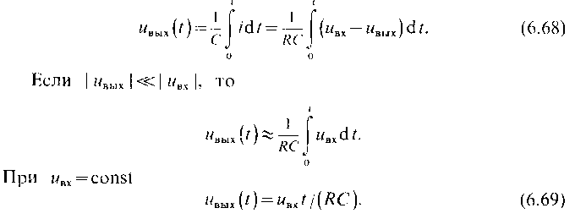

Таким образом, для того чтобы приведенная цепь являлась интегратором, необходимо, чтобы uвых(t) было малым. А так как uвых(t) зависит от постоянной времени RC-цепи, то увеличение t приводит к увеличению точности интегрирования. Следовательно, при использовании RC-цепи для интегрирования входного сигнала необходимо, чтобы ее постоянная времени t *= RC* была достаточно большой.

Рассмотрим прохождение прямоугольного импульса через интегрирующую RC-цепь. Пусть он имеет идеальные фронты и максимальное значение его равно *ивых* (рис. 6.15, г), а выходное напряжение в момент времени t = 0 нулевое. Выходное напряжение нарастает по экспоненциальному закону

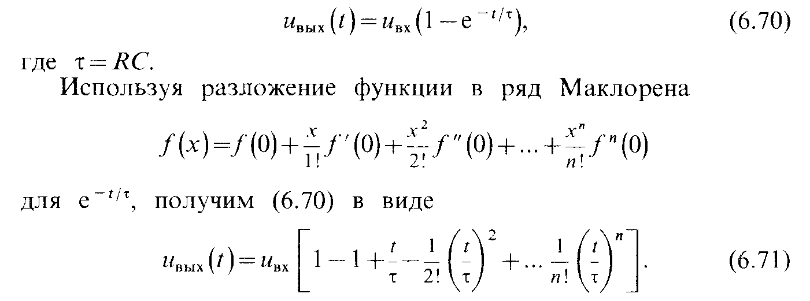

Ограничимся первыми тремя членами разложения в выражении (6.71):

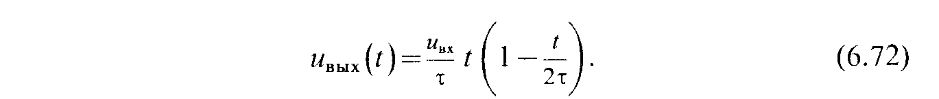

Первый член в выражении (6.72) описывает ивых(t) при идеальном интегрировании, второй — значение ошибки интегрирования. Эта ошибка имеет наибольшее значение при t = tи:



К моменту окончания импульса выходное напряжение достигает значения



а затем по экспоненциальному закону убывает до нуля с постоянной времени т.

Следует отметить, что простейшие RС-цепи мало применимы для точного интегрирования входных сигналов. Действительно, относительная погрешность интегрирования при t = tи



Пусть при t = tи необходимо, чтобы погрешность интегрирования была не более 1%. Тогда у = 0,01 и отношение длительности импульса к постоянной времени цепи 

Следовательно, для интегрирования прямоугольного импульса с погрешностью, не превышающей 1%, необходимо брать такую цепь, постоянная времени которой в 50 раз больше длительности интегрируемого импульса. Согласно (6.69), максимальное выходное напряжение интегрирующей цепи должно быть в 50 раз меньше значения входного напряжения.

В идеальном интеграторе выходной сигнал должен оставаться постоянным после окончания воздействия входного импульса. В рассматриваемой цепи он уменьшается и через промежуток времени (3 - 5) т равен нулю.

Из приведенной на рис. 6.15,6 диаграммы видно, что прямоугольный импульс, проходя через RС-цепь, не только преобразуется по форме, но и растягивается по длительности.

Простейшие RC-цепи интегрирующего типа могут быть использованы там, где желательно получить малые выходные напряжения при достаточно больших входных напряжениях. Это относится ко всякого рода сглаживающим фильтрам, которые служат для уменьшения пульсаций выходного напряжения. Иногда RС-цепь применяется для растягивания фронта или среза импульса.

Используя полученные выражения, путем несложных преобразований можно легко установить, какие требования

предъявляются к интегрирующей цепи в конкретных случаях и как при этом необходимо определять ее параметры. Для интегрирующих цепей, к параметрам которых не предъ­являют специальных требований, постоянную времени обычно берут в 5—10 раз больше длительности импульса. При этом погрешность интегрирования зависит от формы входного сигнала и может быть определена так же, как это делалось ранее. Следует заметить, что анализ работы интегрирующей цепи в конкретных схемах существенно усложняется из-за необходимости учитывать сопротивление нагрузки.

Для интегрирования серий импульсов (рис. 6.15, *д)* можно использовать цепь, приведенную на рис. 6.15, с. При этом необходимо, чтобы интервал между сериями импульсов *Т*пбыл значительно больше длительности серии импульсов *Тс.* В схеме транзистор включен эмиттерным повторителем и обес­печивает усиление входного сигнала по току.

Диод *VD1* предотвращает разрядку конденсатора в паузах между импульсами. Резистор *RH* обеспечивает восстановление на конденсаторе в течение времени *Т*п исходных начальных условий, т. е. обеспечивает разрядку конденсатора за проме­жуток времени *Тп.* Сигнал с выхода интегрирующей цепи поступает на то или иное исполнительное устройство, входное сопротивление которого учтено в *RH.*

Для создания прецизионных интеграторов используют опе­рационные усилители, в которых выходной сигнал благодаря достаточно глубокой обратной связи практически не зависит от коэффициента усиления ОУ.

**Интеграторы на основе операционных усилителей.** Простей­шая схема интегратора на ОУ показана на рис. 6.16, а. Если операционный усилитель считать идеальным 

то коэффициент передачи при таком включении может быть найден на основании следующих рассуждений. Так как коэффициент усиления ОУ велик, то при работе в линейном режиме разность потенциалов между его входами стремится к нулю. Вход, не инвертирующий входной сигнал, соединен с общей шиной. Следовательно, и потенциал ин-

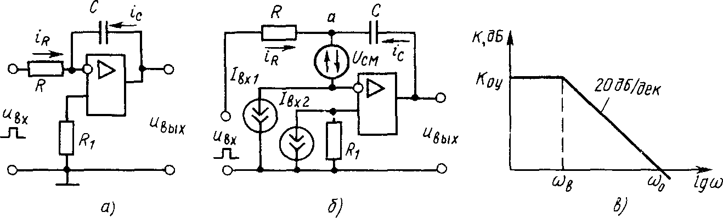

Рис. 6.16. Схема интегратора на ОУ (*а*); его эквивалентная схема *(б);* ЛАЧХ интегратора *(в)*

вертирующего входа близок к потенциалу общей шины. Входной ток

 (6.76)

Этот ток при высоком входном сопротивлении ОУ пол­ностью протекает через конденсатор *С:*

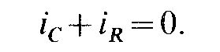 (6.77)

Напряжение на конденсаторе u*с* и выходное напряжение усилителя изменяются по закону

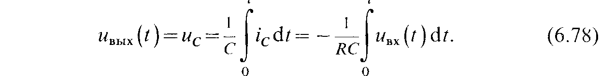

При подаче на вход скачка напряжения постоянного значения uвых = const выходное напряжение

Таким образом, если ОУ близок к идеальному, то данная схема обеспечивает прецизионное интегрирование входного сигнала. При этом, как видно из полученного выражения, выходное напряжение не зависит от коэффициента усиления ОУ.

В реальном ОУ имеется смещение нуля выходного напряже­ния, что учитывается введением во входную цепь ОУ источника напряжения *UCM.* Кроме того, в цепи каждого входа протекают токи Iвх Iвх2. Эти напряжения и токи учтены в эквивалентной схеме, показанной на рис. 6.16,6.

Входные токи вызывают появление на входе усилителя дифференциального напряжения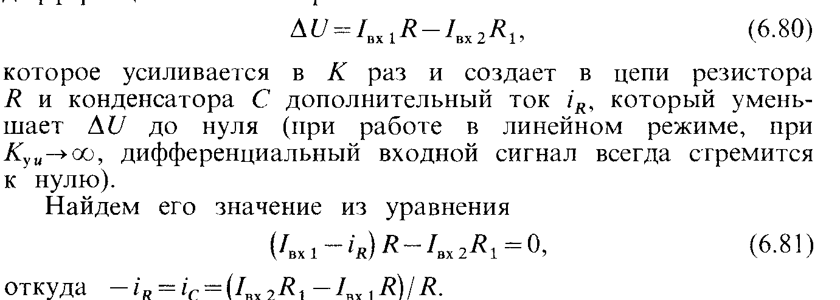

Для поддержания этого постоянного тока, который заряжает конденсатор С, выходное напряжение должно изменяться по закону

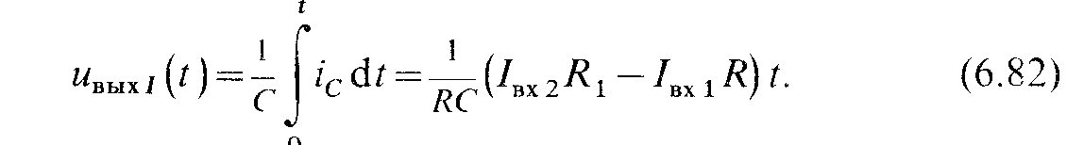

Появление дополнительного выходного напряжения нвых вы­зывает ошибку интегрирования, которая зависит от дифферен­циального входного сигнала, вызванного разностью входных токов. Для уменьшения ее следует подбирать резистор *R1* так, чтобы 

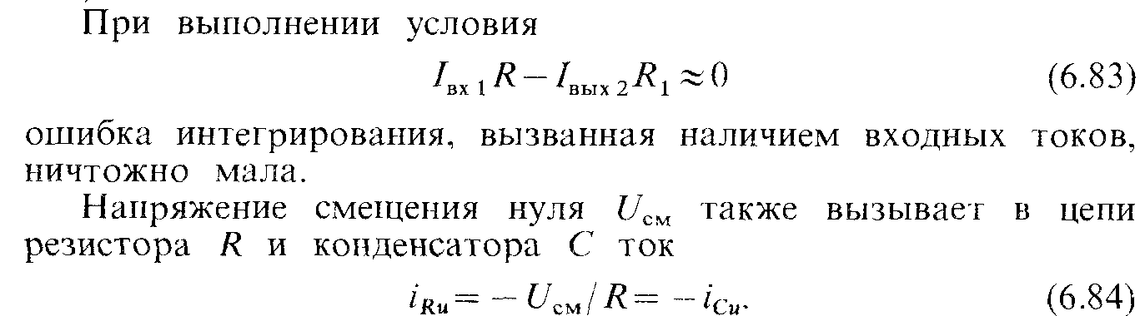

Для обеспечения этого постоянного тока выходное напряже­ние должно изменяться по закону

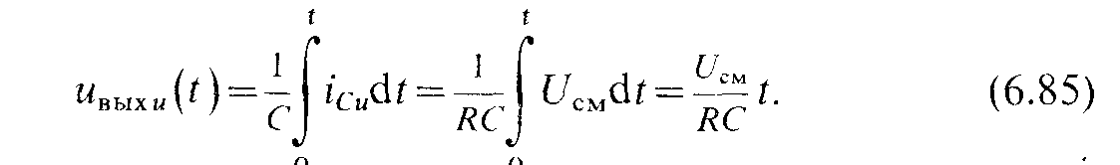

Таким образом, неидеальность ОУ приводит к тому, что выходное напряжение изменяется в соответствии с уравнением

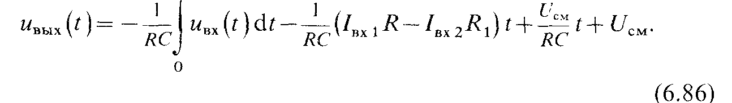

Последний член появился потому, что при t = 0 потенциал точки *а* отличается от нуля на величину Uсм . Действительно, в момент начала интегрирования, когда конденсатор *С* раз­ряжен и *ис =* 0, потенциал выхода ОУ равен потенциалу точки *а,* т. е. В связи с тем что дифференциальное напряжение на входе ОУ близко к нулю, потенциал точки *а* уравновешивает напряжение смещения нуля: *Ua* = Uсм

Следовательно, в момент начала интегрирования на выходе ОУ имеется напряжение, значение которого равно напряжению смещения нуля ОУ. Поэтому в уравнение выходного напряже­ния и добавлен этот член.

Наличие напряжения смещения нуля Uсм и входных токов приводит к ограничению максимальной длительности интег­рирования полезного сигнала, так как с течением времени напряжение ошибки постепенно нарастает. В итоге при не­благоприятных условиях ОУ может попасть в режим насыще­ния по одной из полярностей.

Реальный ОУ имеет конечное значение коэффициента усиле­ния и для него справедливы эквивалентная схема рис. 5.18, *в*

и результаты, полученные в § 5.6. Из них следует, что данный интегратор эквивалентен обычной RC-цепи, у которой значение емкости конденсатора С увеличено в 1 *+ Куи* раз, а падение напряжения на нем усилено в *Куи* раз. Так, например, при подаче на вход импульса прямоугольной формы и постоянной величины выходное напряжение

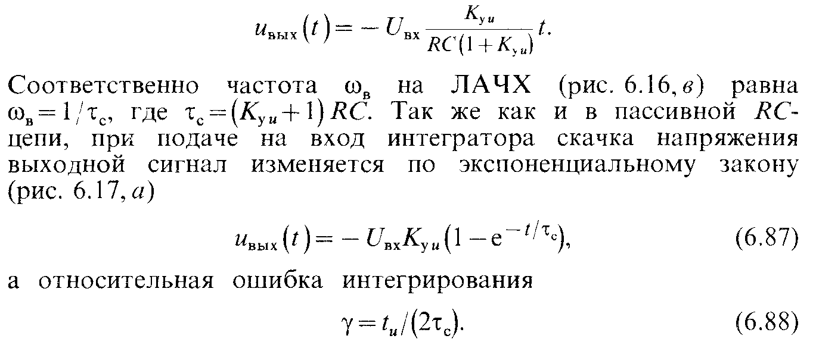

Из (6.88) следует, что погрешность интегрирования приблизительно в *Куи* раз меньше по сравнению с простой

RС-цепью при тех же но­миналах *R* и *С.*

Таким образом, из-за конечного значения коэф­фициента усиления ОУ интегратор в полосе низ­ких частот работает как усилитель. Только с ча­стоты wв начинают про­являться его интегриру­ющие свойства. Хорошие характеристики получа­ются на частотах не ме­нее чем в 10—50 раз больших, чем wв.

Учесть конечное зна­чение коэффициента уси­ления реального ОУ мо­жно, если при рассмотре­нии идеального ОУ па­раллельно конденсатору С подключить резистор *R*c, равный *RcKyuR* (рис. 6.17,6).

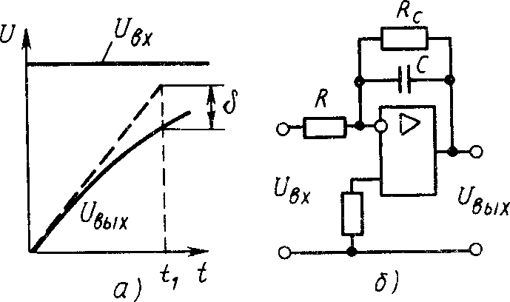

R1

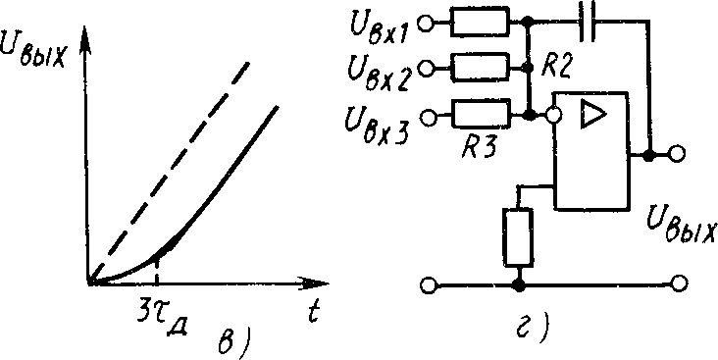

Рис. 6.17. Переходная характеристика интег­ратора при конечном значении коэффици­ента усиления ОУ *(а);* эквивалентная схема, поясняющая учет коэффициента усиления ОУ (б); влияние на переходную характери­стику конечного значения полосы пропуска­ния ОУ *(в);* схема интегратора-сумматора *(г)*

Сопротивление потерь конденсатора увеличивает

погрешность интегрирования, поэтому в точных интегра­торах следует применять конденсаторы с минимальными потерями.

Так как полоса пропускания реального ОУ имеет конечное значение, то при интегрировании ступенчатого сигнала появ­ляется дополнительная погрешность, выражающаяся в запаз­дывании выходного сигнала (рис. 6.17, в). Оно характеризуется постоянной времени тд и обусловлено ограниченной полосой пропускания ОУ в области высоких частот: 



Иногда используют интеграторы-сумматоры (рис. 6.17, г), интегрирующие несколько сигналов, поступающих от разных источников. В этом случае выходное напряжение находят из упрощенного уравнения

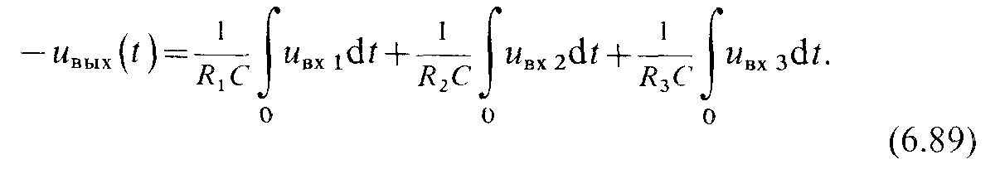

Если конденсатор, осуществляющий интегрирование сиг­нала, должен иметь «заземленную» обкладку, то можно применять интеграторы, выполненные на основе схем ПНТ (например, см. рис. 6.10, а). В 1аких устройствах (рис. 6.18, а, б) ток заряда конденсатора не зависит от напряжения на нем, что позволяет интегрировать входной сигнал. При этом имеется возможность создать дифференциальный вход и ин-

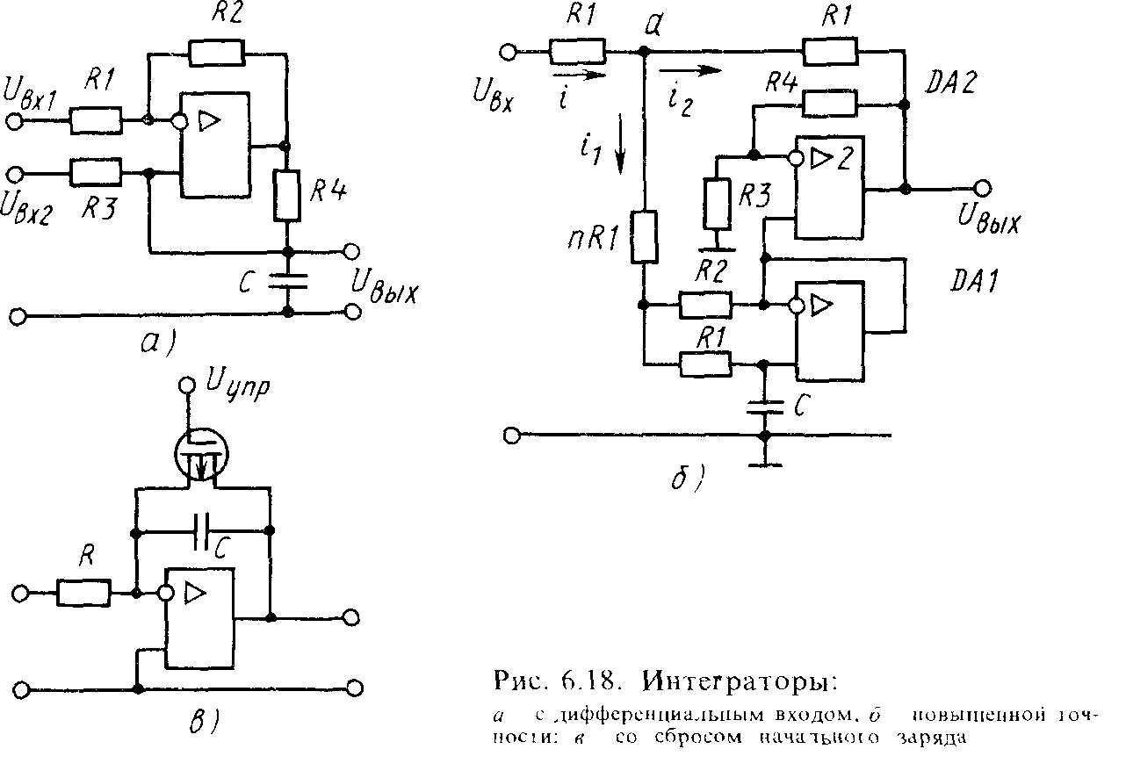

тегрировать разность входных сигналов. Ток конденсатора *С* определяют из (6.40, 6.43), а выходное напряжение

(6.90)

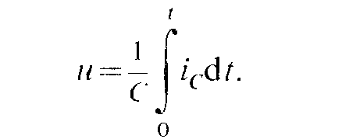

Однако значительный синфазный сигнал и необходимость иметь источники входных напряжений с малыми внутренними сопротивлениями ухудшают характеристики данного интегратора.

Значительно лучшие результаты можно получить с помо­щью схемы рис. 6.18,6. В ней имеется возможность применять конденсатор С малой емкости, что позволяет использовать высокостабильные конденсаторы с малыми потерями и не­значительной адсорбцией. Идея работы интегратора заключа­ется в следующем. Входное напряжение заряжает конденсатор С. При увеличении напряжения на нем ток должен умень­шаться. Но это уменьшение тока компенсируется благодаря тому, что напряжение *ис* через усилитель *DA1* с единичным коэффициентом усиления и усилитель *DA2* с коэффициентом усиления *Ки2 — 2* через резистор *R*t прикладывается к точке *а.* При *Uc =* 0 ток i, приходящий в точку *а,* разветвляется на два тока: *iL* и г2. При *ис*  не равно 0 составляющая тока i2 уменьшается из-за того, что на выходе ОУ *DA2* появляется напряжение ивых. При правильно выбранных параметрах схемы можно обеспечить неизменное значение тока *iL,* а следователь­но, идеальное интегрирование входного сигнала. В общем случае передаточную функцию интегратора записывают в виде

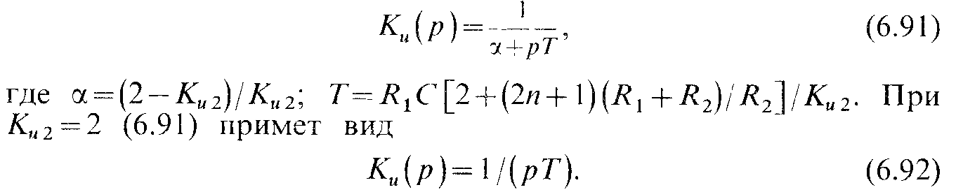Это уравнение *идеального интегратора.* Коэффициент пере­дачи изменяется подбором номиналов резистора *nRl.* При использовании ОУ с малыми входными токами и точно подобранными резисторами R3, *R4* на основе данной схемы можно получить прецизионные интеграторы при емкости С в несколько сотен пФ и более.

Перед началом интегрирования интеграторы надо «сбро­сить» на ноль. Это обусловлено тем, что вследствие неидеальности ОУ на конденсаторе *С* может быть накоплен значительный заряд, который вызывает появление выходного напряжения, близкого к максимально достижимому.

Для сброса на ноль параллельно с конденсатором С включа­ют электронный ключ, выполненный на микросхеме или на

МОП-транзисторе. Длительность стадии разрядки конденсатора С зависит от его емкости и внутреннего сопротивления включенного электронного ключа *ROTK.* Изменение напряжения на конденсаторе *С* происходит по экспоненциальному закону



где т = R0ТКС.

Введение ключа увеличивает погрешности интегрирования из-за появления дополнительных токов утечек и отличия от нуля начального значения выходного напряжения. Так, на­пример, в схеме 6.18, в начальное значение выходного напряжения UВых (0)= — *UBXROTK/R.* В режиме интегрирования погреш­ность вносит ток утечки истока закрытого транзистора. Постоянная времени разрядки в этой схеме вследствие действия цепи ОС оказывается уменьшенной в *Куи* раз и равна t =*ROTK/Куи.* Аналогично рассмотренному осуществляется сброс и в других схемах интеграторов.

Интеграторы широко применяют при создании генераторов линейно изменяющегося и синусоидального напряжений, точ­ных фазосдвигающих устройств, обеспечивающих получение 90° фазового сдвига напряжения с погрешностями минуты — десятки минут, в качестве фильтров низких частот и пр.

§ 6.4. ДИФФЕРЕНЦИРУЮЩИЕ УСТРОЙСТВА

**Пассивные дифференцирующие цепи.** Дифференцирующие це­пи используют тогда, когда требуется преобразовать напряже­ние заданной формы 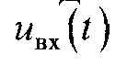в сигнал , изменяющийся

по закону

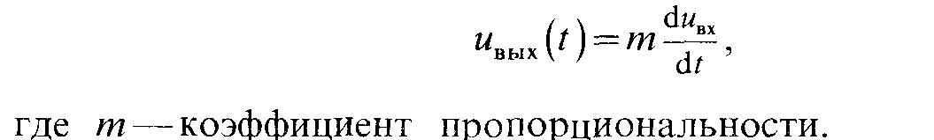

Простейшая дифференцирующая RС-цепь аналогична ин­тегрирующей RС-цепи и отличается только тем, что выходное напряжения снимается не с конденсатора, а с активного сопротивления (рис. 6.19, а). Напряжение на ее выходе



